**一种应用于跨学科合作的知识图谱可视化系统**

**技术领域**

发明涉及数据库和数据可视化领域，具体地说是一种体现数据库实体关系的可视化系统。

**背景技术**

随着知识经济和大学科时代的到来，跨学科的学术合作已经成为学术创新的一个重要机会。然而，对于单个研究人员来说，识别潜在的学术合作机会仍然很困难。在此背景下，本项目旨在通过对学者个人基本信息、个人论文数量、合作导师信息、合作导师的论文数量分析和研究成果的语义分析，构建基于语义和社会关系等因素的多维度合作网络，并通过知识图谱技术将其可视化，从而实现对跨学科潜在学术合作的发现和推荐。

知识图谱技术（knowledge Graph）是人工智能的重要分支，它是一种揭示实体之间关系的语义网络，可以对现实世界的事物及其相互关系进行形式化地描述。

**发明内容**

本发明聚焦跨学科交叉研究，旨在提供一种知识图谱可视化系统，为系统中的学者建立关系网络并推荐潜在的跨学科学术合作。

本发明所述知识图谱可视化系统，包括前期对学者相关数据的搜集并加入数据库，对学者相关数据的分析并进行个体建模，最后通过可视化关系网络和数据可视化将中心学者与合作学者间的合作强度、中心学者与相关学院间的合作关系进行展示，主要包括：

学者信息数据库的建立、学者信息数据分析、知识图谱可视化；

所述学者信息数据库的建立指通过数据采集和筛选相关学者的基本信息和个人研究项目、成果的信息，进行后台数据库建立。

优选的，所述学者信息数据分析，包括：

1）对中心学者基本信息进行分析，如个人基本信息、文献数量、所属学院、主要研究方向等；

2）对中心学者与相关合作学者合作的论文数量及其所属学院信息进行分析；

3）对中心学者与不同学院的相关合作学者总数信息进行分析。

优选的，所述知识图谱可视化，包括：

1）中心学者的基本信息展示；

2）通过学者信息数据分析，将不同学院的相关合作学者围绕中心学者进行可视化；

3）通过鼠标点击可变换中心学者，从而实现围绕不同学者展示相关信息的功能；

4）曲线可以展示学者间的合作数量和合作关系，其粗细表示合作密切程度（越粗代表合作越密切）。

本发明所述一种应用于跨学科合作的知识图谱可视化系统，可以挖掘学者间潜在的合作关系。

如果在研究过程中能进一步加强不同院系导师之间的交叉合作，将更有利于发现潜在的研究方向和机会，促进研究合作的进一步发展。

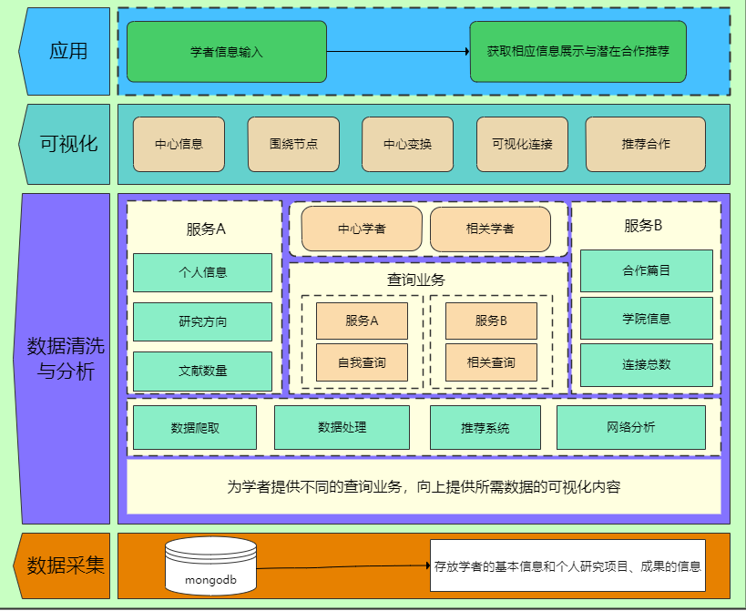**附图说明**

图1

图1为本发明一种应用于跨学科合作的知识图谱可视化系统实现示意图；

图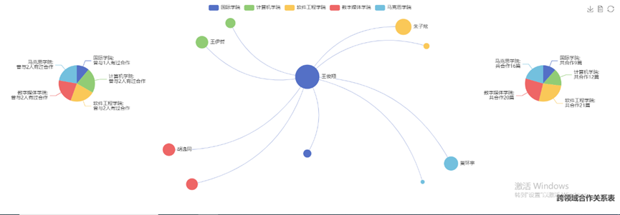2

图2为本发明一种应用于跨学科合作的知识图谱可视化系统实施例的详细结构示意图：

如图2所示，实现了三张图标来供查询者查询自己的信息。本图为查询者登陆后所见内容。

在中间的关系图中，中心节点（图2中为王俊翔节点）为查询者，此图显示的是以查询者为中心的合作关系图。关系图中其余节点（例如王伊哲等等）是与王俊翔有合作关系的学者。关系图中不同颜色代表不同学院，节点学院可以依据颜色在上方图例中查看。本关系图中节点大小也与合作紧密程度有联系。中心节点（本人）节点大小最大，其余节点大小与其和中心节点合作文献篇数成正比例关系。例如朱子炫和王俊翔合作的文献篇数大于王伊哲和王俊翔的合作篇数，故朱子炫节点大小大于王伊哲节点大小。在图中还有一些未显示名称的节点，这些节点都是与中心节点合作文献篇数较少的节点为了保证整图的整洁将他们的名字隐去，但是查询者依然可以在后续操作中查看其信息。

图3

图4

图3展示了一些查询功能，查询者可以将鼠标放置于节点之上来查询此节点详细信息。包括之前被隐藏名字的节点也可以用此方法看到其详细信息（图4）。

图5

查询者还可以将鼠标放于节点间连线上（图5展示鼠标放置于王俊翔和土匪丁间连线后效果）来查看两者的合作详细信息。

图6

查询者还可以点击关系图上方标签栏来筛选学院，可以将自己不需要的学院隐去。

图7（与图2相同）

目前展示节点数量较少关系图可以较为清晰的展示关系。一旦节点多起来之后中间的关系图将变得混乱。这时候查询者可以参考左右两边的饼状图。

左边的饼状图显示的是中心节点与学院合作人数的关系。例如本图中王俊翔与计算机学院合作2人，与软件工程学院合作2人等等，这些信息在左边的饼状图中被统计出来方便查询者直观了解。

右侧的饼状图显示的是中心节点与某一学院总体合作篇数。例如王俊翔软件工程学院的朱子炫和土匪丁两位学者有合作。王俊翔与朱子炫合作数为20与土匪丁合作数为1（合作数可以通过点击节点间连线查看），所以王俊翔与软件工程学院（或者说涉及软件工程领域）的总合作数为21，与右侧饼图上显示的一致。通过右侧饼图查询者可以不用逐个查询合作再相加就可以获得总合作数量。

图8

还支持转换中心节点。如果查询者想查看其它节点，只需要点击想要查询的节点，就可以转换到其他节点的查询功能上来。例如图8演示的是在之前以王俊翔为中心节点的图中点击朱子炫节点后显示的以朱子炫为中心节点的查询结果（两侧饼状图也会随之改变）。

图9

查询者还可以选择打开全部节点间关系。打开后关系图不仅会显示中心节点（查询的节点）与其合作者间的关系，也会显示其他节点间的合作关系。这可能会导致关系图变得混乱，本小组正在研究方法让此图也变得尽量清晰。

**具体实施方式**

为使本发明的目的、技术方案和优点更加清楚明白，以下结合具体实施例，对本发明所述一种应用于跨学科合作的知识图谱可视化系统进一步详细说明。

本发明提出了一种应用于跨学科合作的知识图谱可视化系统（图1），包括前期对学者相关数据的搜集并加入数据库，对学者相关数据的分析并进行个体建模，最后通过可视化关系网络和数据可视化将中心学者与合作学者间的合作强度、中心学者与相关学院间的合作关系进行展示，主要包括：

1. 数据清洗

结合教务的教师信息，小组分工，手工收集了 dblp 学者数据库内每位教师对应的 URL。

2. 数据库搭建

采用 MongoDB 数据库结构，提出“关系型模型”和“一对象一表的面相对象模型”两种方案。

3. 数据入库

通过 dblp 提供的 API，将每位学者的个人信息和合作关系写入数据库。

4. 前端页面制作

本项目前端设计主要以 VUE 为载体，并使用 Echarts 表格进行辅助呈现。

本项目目前已经实现了三张表格及相关功能。首先对于中间的学者合作关系网图，此图展示了以某一学者为核心的合作关系网。用户可以通过将鼠标放置于点和线上来查询学者的基本信息与学者间的合作关系的详细信息。本项目还实现了用户点击节点切换中心查询节点的功能，用户可以点击节点来切换查询对象来查看其他学者的详细合作关系网。

对于左右两张表格，它们代表了中心节点学者的统计信息，包含中心节点学者与某一学院的合作总人数与中心节点学者与某一学院全部学者的总合作篇数。

6. 业务逻辑实现

主要包含 DAO 层， 并将渲染合作关系图所需数据封装成 json 文件。

7. 合作关系图渲染

通过引入极坐标，基于合作者之间的的亲密程度，计算图中各节点的大小、相对位置和连线粗细。

8. 后端服务器部署

后端选用 Flask 最为服务器，响应 URL 并返回前端所需的 json。

9. 测试调优

MongoDB 数据库，Web 服务器和后端服务器分别部署于三台不同网络的物理主机，主机间通讯均采用 HTTPS 加密协议以确保安全。测试连接无误，可以正常演示功常。